PAZAR ARAŞTIRMASI FORMU
A. ŞİRKET MEVCUT DURUMU
1. Şirketin Tanıtımı ve Şirket faaliyetleri
ŞİRKET MEVCUT DURUMU | AÇIKLAMA
Kuruluş Tarihi
Sermaye Tutarı
Ortaklık Yapısı
Faaliyet Merkezi
Şubelerine Yönelik Bilgiler
Şirketin Çalışan Sayısı
Faaliyet Alanı
Nace Kodu (4’lü)
Yurt Dışı Ofis/Depo/Birim/Mağaza

2. İhracat Bilgileri
SON 3 YILA İLİŞKİN İHRACAT BİLGİLERİ
İhracat Tutarı  (ABD Doları) | İhracat Yapılan Ülke | 2023 | 2024 | 2025
1
2
3
GENEL TOPLAM

7.2. İhracat Miktarı (kg/adet/m2 vb.)  Birimi belirtiniz | İhracat Yapılan Ülke | 2023 | 2024 | 2025
1
2
3
GENEL TOPLAM

7.3. İhracat Birim Fiyat Analizi (USD/kg vb.)  Birimi belirtiniz | İhracat Yapılan Ülke | 2023 | 2024 | 2025
1
2
3
GENEL TOPLAM

B. HEDEF PAZAR, REKABET ANALİZİ VE PAZARLAMA STRATEJİSİ
- Hedef Pazar Tablosu, aşağıdaki açıklama çerçevesinde T.C. Ticaret Bakanlığı’nın yapay zekâ destekli Kolay İhracat Platformu (KİP) Akıllı İhracat Robotu aracılığıyla doldurulmalıdır.
- Hedef ülke sayısı sınırı bulunmamaktadır.
- Her satıra bir GTİP ve bu GTİP’e ilişkin KİP Akıllı İhracat Robotu’nun önerdiği bir ülke yazılmalıdır.
- Aynı GTİP birden fazla satırda, farklı hedef ülkelere ilişkin olarak yer alabilir.
- Hedef ülkeler KİP Akıllı İhracat Robotu’nun önerdiği ülkelerle sınırlıdır.
- Kolay İhracat Platformu Akıllı İhracat Robotunda elde edilen pazar önerisine ilişkin ekran görüntüsü, ilgili GTİP ve tüm ülke önerilerinin görülebildiği şekilde eklenmelidir.
1. Hedef Pazar Tablosu
Sıra | Şirket iştigalinde yer alan GTİP (6’lı bazda) | Hedef Ülkeler | Bu ülkede şirketin birimi var mı?  (Mağaza, Depo, Ofis/Paylaşımlı Ofis, Sergi/Teşhir Salonu, Ürün Teşhir Serası/Tarlası, Reyon/Raf/Dekorasyonlu Köşe/Kiosk/Stant, Üzerine Bina Yapılmak Üzere Kiralanan Arsa)
1
2
3
4
5
6
7
8
9
10
11
12
13
14
15
16
17
18
19
20
Ek: Kolay İhracat Platformu Akıllı İhracat Robotunda elde edilen pazar önerisine ilişkin ekran görüntüsü (Ekran görüntüsü ilgili GTİP ve tüm ülke önerilerinin görülebildiği şekilde eklenmelidir.)

Hedef Pazar Tablosunu kolay İhracat Platformu Akıllı İhracat Robotu aracılığıyla düzenledim ve ekran görüntüsünü forma ekledim.
Temsil ve İlzama Yetkili Kişinin
Adı Soyadı ve Ünvanı
İmza ve Şirket Kaşesi
Tarih ve Yer

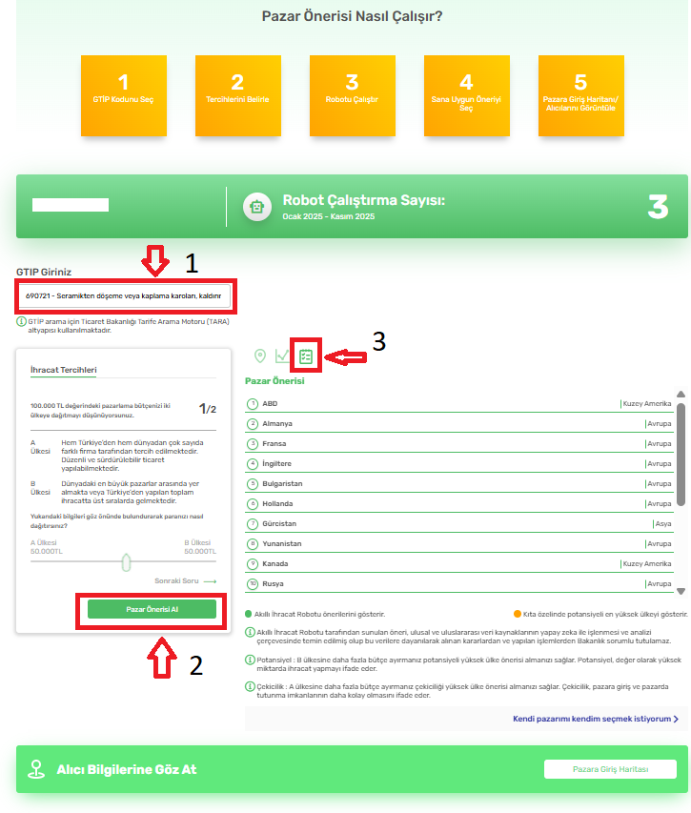
Hedef Pazar Tablosunun Hazırlanmasına Yönelik Açıklama: https://www.kolayihracat.gov.tr/ihracat-kokpiti bağlantısı ile giriş yapılan KİP uygulamasına e-devlet şifresi aracılığıyla ulaşılmaktadır. Şekil 1’de gösterildiği üzere, “Akıllı İhracat Robotu” seçilerek “Yeni Arama Yap” Bölümünden ilgili ürün grubu/grupları (Gümrük Tarife İstatistik Pozisyon Numarası) seçilerek “Pazar Önerisi Al” butonuna tıklanmalıdır. İlgili ülkeler liste biçiminde sıralanacaktır.
Şekil 1: Hedef Pazar Belirlenmesi

C.ŞİRKET TARAFINDAN YAPILMASINDA FAYDA GÖRÜLEN ANALİZE İLİŞKİN AÇIKLAMA
Bu kısımdaki bilgiler tavsiye amaçlı olup, şirket tarafından bu başlıkla ilgili bilgi sunulması beklenmemektedir.
- Sektör ve ülkelere ilişkin bilgilere Kolay İhracat Platformu’ndan ulaşılması ve detaylıca incelenmesi önem arz etmektedir. Bunun için “Sektörler ve Ülkeler” butonuna tıklanmalı, “Yeni Sektör Ekle” bölümünden faaliyette bulunulan sektör seçilmelidir.
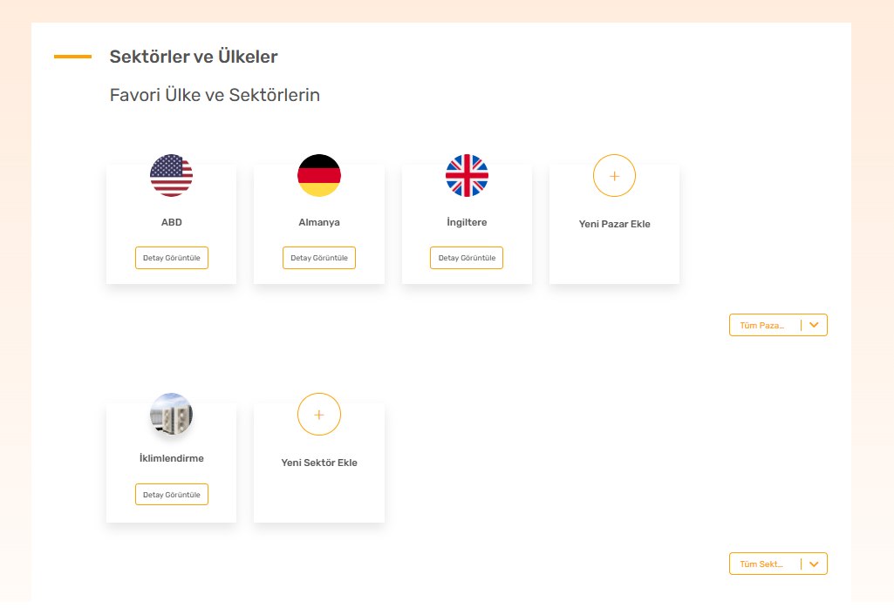

Şekil 2: Sektör ve Ülkeye Yönelik Bilgi

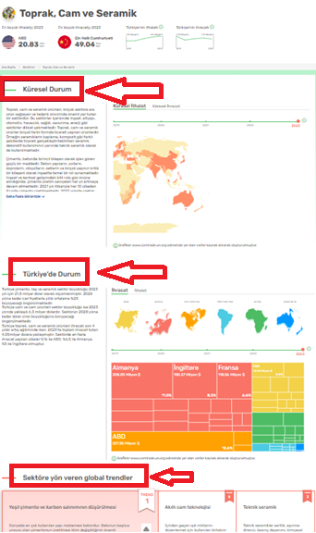
- Faaliyette bulunulan sektöre ait “Küresel Durum, Türkiye’de Durum, Sektöre Yön Veren Global Trendler”e ilişkin bilgilere erişilebilmektedir.
Şekil 3: Sektöre Yönelik Bilgiler
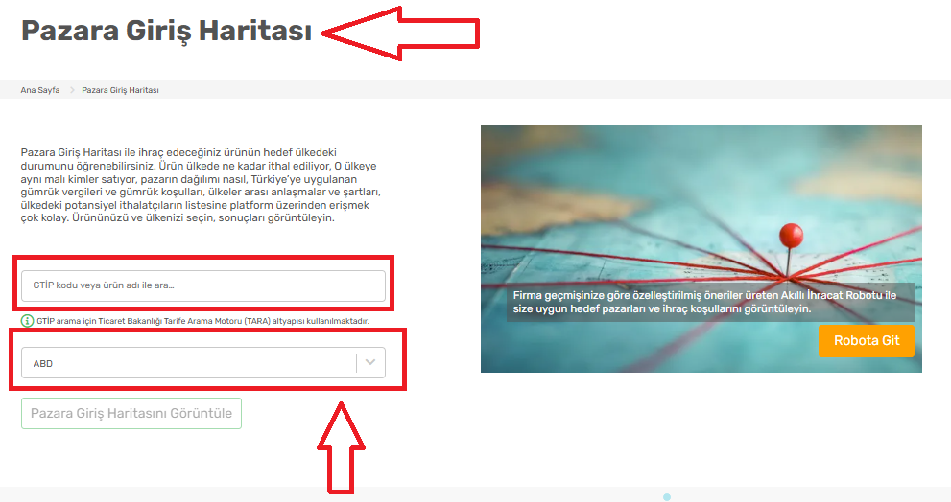
- “Pazara Giriş Haritası” butonuna tıklanarak “Yeni Sektör Ekle” bölümünden faaliyette bulunulan sektör seçilmelidir. “Genel Göstergeler” bölümünde hedef ülkeniz hakkında ihtiyaç duyulabilecek detaylı bilgiler yer almaktadır. Ayrıca İthalat Verileri, Rakiplerin Durumu, Tarife Dışı Önlemler, Gümrük Vergisi Oranları gibi verilere ilgili bölümden ulaşılabilmektedir.

Şekil 4: Pazara Yönelik GTİP ve ülke seçimi

